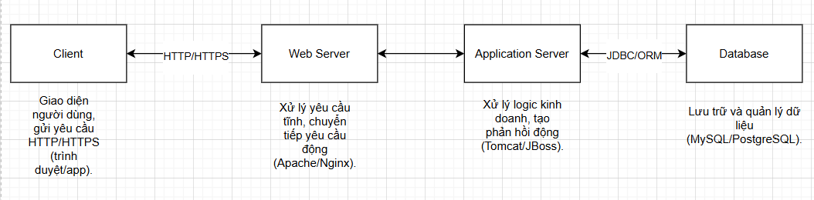

Trong một ứng dụng web Java, Client (trình duyệt hoặc ứng dụng) gửi yêu cầu HTTP/HTTPS đến Web Server. Web Server (như Apache hoặc Nginx) nhận yêu cầu, xử lý các tài nguyên tĩnh (HTML, CSS) và chuyển tiếp các yêu cầu động đến Application Server. Application Server (như Tomcat hoặc JBoss) thực thi logic kinh doanh, chẳng hạn thông qua servlet hoặc JSP, và tương tác với Database (như MySQL hoặc PostgreSQL) qua JDBC hoặc ORM để truy xuất hoặc lưu trữ dữ liệu. Sau khi xử lý, Application Server tạo phản hồi động (HTML, JSON) và gửi lại qua Web Server. Cuối cùng, Web Server trả phản hồi về Client để hiển thị cho người dùng. Quá trình này diễn ra liên tục, đảm bảo luồng dữ liệu mượt mà từ người dùng đến cơ sở dữ liệu và ngược lại, với mỗi thành phần đóng vai trò chuyên biệt để duy trì hoạt động của ứng dụng.